**МБДОУ д/с «Салам»**

**КОНСПЕКТ БЕСЕДЫ**

**для подготовительной группы**

**ПО КАРТИНЕ**

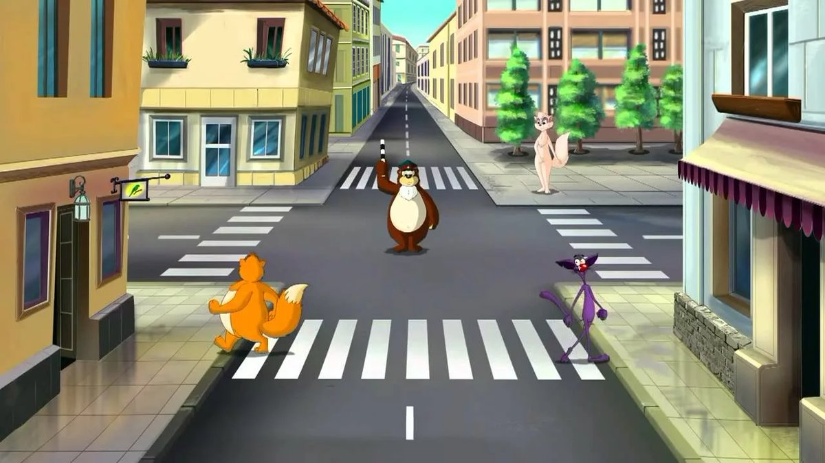

**Подготовила :**

**Воспитатель Хайбулаева Х.А.**

**2019г.**

**Цели:** дать представление детям об улице, о проезжей части, о дороге, о тротуаре;

закрепить знания о грузовых и легковых автомобилях; дать элементарные знания о

поведении на улице.

**Ход беседы:**

Воспитатель говорит детям:

- Сегодня мы с вами рассмотрим картину «Улица города». Какая она, улица города?

(Ответы детей: она широкая, красивая, зеленая, на ней много домов, на ней есть дорога, по

дороге едет много машин.)

- Как по-другому называется дорога? (Проезжая часть.)

- Давайте посмотрим, что еще есть на картинке? (Ответы детей: на улице много машин.)

Машины разные.

- Какие машины вы видите?

- Грузовые, легковые.

- Правильно. А какие машины называются грузовыми?

- Которые возят груз.

- Где едут машины?

Если дети затрудняются ответить, воспитатель объясняет, что машины едут по дороге.

- Как называется место, где ходят люди?

- Место, где ходят люди, называется тротуаром.

- Посмотрите, где идут люди? (По тротуару.)

- Теперь мы с вами знаем, что машины ездят по дороге, люди ходят по тротуару.

- А какие еще правила поведения на дороге должен знать пешеход?

Воспитатель предлагает детям посмотреть и рассказать, что еще они видят на картинке

(дома, деревья и т.д.)

- Правильно, на улице есть дома. Они бывают высокие и низкие.

Итог: - Сегодня мы с вами рассматривали картинку «Улица города». Что вам больше

всего понравилось на картине?

Беседа с детьми «Мой друг-светофор»

Цель: Познакомить детей с основными правилами уличного движения, рассказать к

каким непоправимым последствиям приводит нарушение правил дорожного движения.

Ход беседы:

Воспитатель: Сколько на улицах машин?! И с каждым годом их становится все больше и

больше. Мчатся по нашим дорогам тяжелый грузовой транспорт, автобусы, летят

легковые автомобили. Для того чтобы на дорогах было безопасно, все автомобили,

автобусы подчиняются строгим законам дорожного движения. Знать и выполнять правила

поведения на улице должны и все пешеходы: взрослые и дети. Идут люди на работу, в

магазин, ребята торопятся в детский сад. Пешеходы должны ходить только по тротуару,

но и по тротуару надо идти, придерживаясь правой стороны. И тогда не придется

спотыкаться, обходить встречных, сворачивать в сторону. За городом тротуаров нет, а

машин тоже много. Транспорт движется по проезжей части дороги. Если вам придется

идти по дороге, то идти надо навстречу транспорту. Почему? Догадаться нетрудно.

Увидишь машину и уступишь ей дорогу, отойдешь в сторону. Переходить дорогу надо по

пешеходной дорожке. Прежде чем перейти дорогу, надо посмотреть налево, а, дойдя до

середины дороги, посмотреть направо. Нам помогает переходить дорогу наш друг -

светофор. Красный сигнал - сигнал опасности. Стой! Остановись! - говорит пешеходу

красный сигнал светофора. Зеленый сигнал свето-фора говорит: «Путь свободен!

Идите!».

Воспитатель: Закон улиц и дорог, который называется «Правила дорожного движения»

строгий. Он не прощает, если пешеход идет по улице, как ему вздумается, не соблюдая

правила. И тогда случается непоправимая беда. Но закон улиц и дорог еще и очень

добрый: он охраняет от страшного несчастья, бережет жизнь. Что бы с вами ничего не

случилось, дети, выполняете основные правила поведения: Не переходите улицу перед

близко идущим транспортом. Не играйте на улице близко к проезжей части. Не катайтесь

на санках, коньках, велосипедах по проезжей части. Итак, что должны усвоить дети, чтоб

спокойно жить на свете:

1.Ходить только по тротуару, придерживаясь правой стороны. Если тротуара нет, идти

надо по левому краю дороги (обочине), навстречу движению транспорта.

2.Подчиняться сигналам светофора. Переходить улицу только на зеленый сигнал

светофора.

3.Переходить дорогу только по пешеходной дорожке. Пересекать улицу надо прямо, а не

наискось.

4.Прежде чем переходить улицу, сначала посмотреть налево, а, дойдя до середины улицы,

посмотреть направо.

5.Автомобили, автобусы, троллейбусы надо обходить сзади, а лучше дождаться, когда они

отъедут, трамваи - спереди.